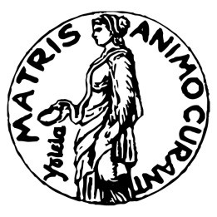
Convegno:

Multidisciplinarietà in emostasi e trombosi Nettuno Hotel 20-21 giugno Catania

Cognome _Nome_

C.F.(per ECM) / / / / / / / / / / / / / / / /

Professione_ _Specializzazione

Libero professionista Dipendente Convenzionato Specializzando Recapito privato:via
CAP _Città Prov.

Tel. _Cell. _Fax_ _E-mail

Intestazione fattura:

Via _CAP Città _Prov.

Partita IVA NO SI

Socio AIDM in regola con il 2013-2014 (gratuito) Non Socio (E.50,00 IVA compresa) Cena sociale: Socio AIDM (gratuito) Non socio (E.50,00 IVA compresa)
Totale complessivo pagato: Euro

Modalità di pagamento:

Bonifico Postale: Numero conto: 1001319720
Intestatario: KOKALOS SOC COOP SOCIALE

Causale: Multidisciplinarietà in emostasi e trombosi del 20-06-2014

Bonifico Bancario: Intestatario: Parole & Immagini

Viale A. De Gasperi, 173/F Catania
IBAN: IT22 N030 6916 9001 0000 0016 227
Causale: Multidisciplinarietà in emostasi e trombosi del 20-06-2014

DA INVIARE
A : iscrizioni@paroleimmagini.it - Alla Segreteria Entro E Non Oltre Il 20 Maggio 2014 . PER INFORMAZIONI TEL. 095.7461073/3471216983

